الجمهورية الجزائرية الديموقراطية الشعبية
مديرية التربية لولاية البليدة
متوسطة لخضر فيلالي العبازيز | اختبار الفصل الثالث في مادة العلوم الفيزيائية و التكنولوجية | المستوى: الثالثة متوسط
السنة الدراسية: 2023/2024 |  | المدة: ساعة ونصف

التمرين الاول:
بعد بزوغ الشمس في يوم ممطر,ظهر قوس قزح ,وبصفتك تلميذ في السنة الثالثة تستطيع تفسير هذه الظاهرة.
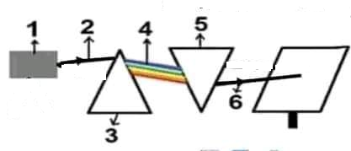
اليك التركيب الموضح في الوثيقة(1).
- سم التركيب الموضح في الوثيقة (1)ثم سم العناصر
المرقمة؟
- اذكر دور كل من العنصر (5).(3) ؟ثم اقترح تجربة
تمكنك من اعادة تركيب العنصر 2 انطلاقا من العنصر (4) الوثيقة (1)
مدعما اجابتك برسم؟
- فسر ظاهرة قوس قزح؟

التمرين الثاني:
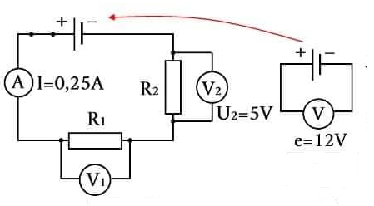
اليك مخطط الدارة الكهربائية الموضح في الوثيقة (2)
- ما هي طريقة ربط المقاومتين في الدارة؟
- استنتج قيمة التوتر المطبق بين طرفي الناقل الاومي R1؟
ثم قيمة شدة التيار المار بالمقاومتين R1 و R2؟
- احسب قيمة كل من المقاومتين R1 و R2 ؟
- احسب قيمة المقاومة الكلية بطريقتين مختلفتين؟
الوثيقة (2)
الوضعية الادماجية:
طلب منك استاذ الفيزياء تركيب دارة كهربائية مربوطة على التفرع ,تحتوي علي مصباحان يحملان الدلالتان L1(6v.5w)وL2(6v.2w)وقاطعة واسلاك توصيل كما هو موضح في الوثيقة (3).
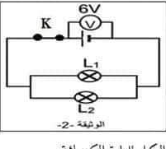
- برايك ماذا نسمي:
- القيمة التي يقيسها الفولطمتر قبل غلق القاطعة.
- الدلالتان (6v.2w) .
- وضح اي المصباحان يتوهج اكثر,مع التعليل؟

الوثيقة(3)
- احسب مايلي:

- شدة التيار الكهربائي المار في كل من L1 , L2 ثم استنتج شدة التيار الكلية؟
- اوجد قيمة الاستطاعة الكهربائية الكلية في هذه الدارة؟
- احسب قيمة الطاقة الكهربائية الكلية خلال تسعون ثانية بوحدة الجول ؟

